实践练习一（必选）：OceanBase Docker 体验

Docker下载及配置

1、Docker下载地址
https://hub.docker.com/
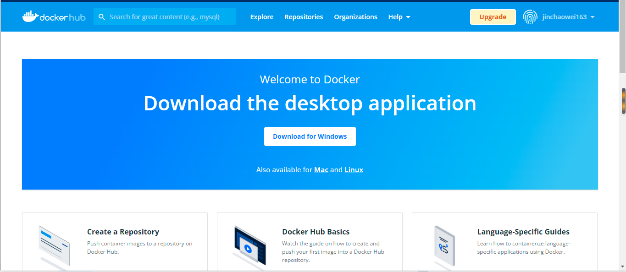

OceanBase镜像拉取
https://hub.docker.com/r/obpilot/oceanbase-ce
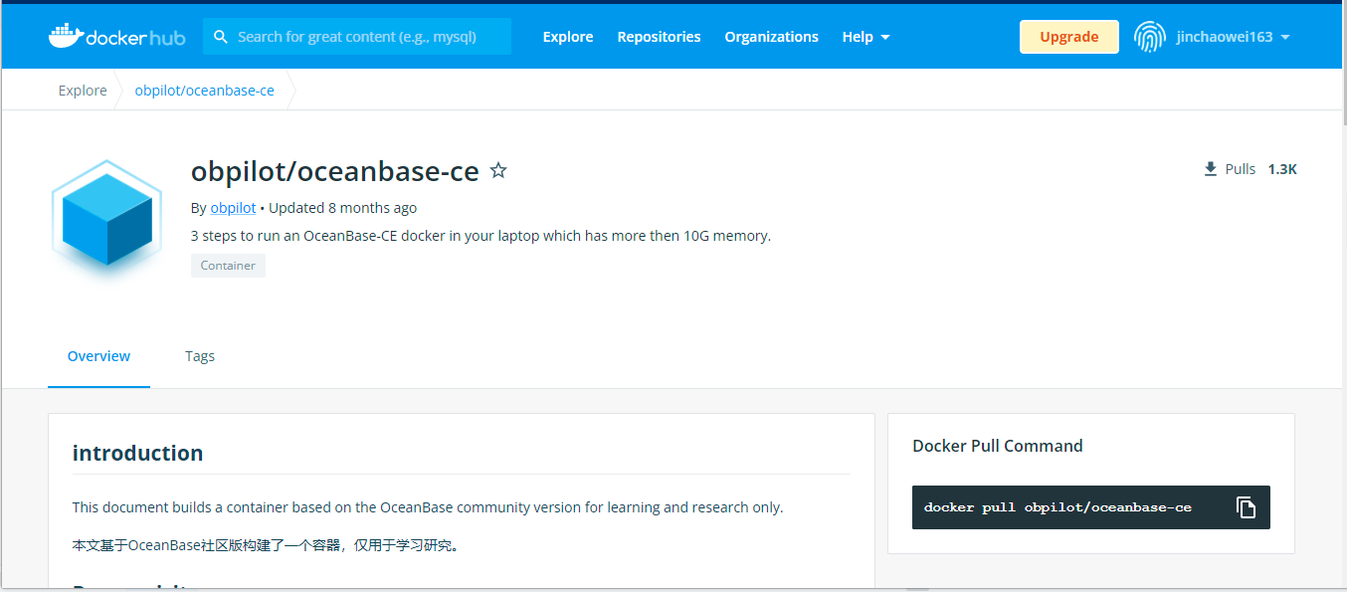

3、资源配置
建议：CPU 4个，内存 >= 10G，磁盘空间 60G。存储路径，根据需求调整。如下图所示：
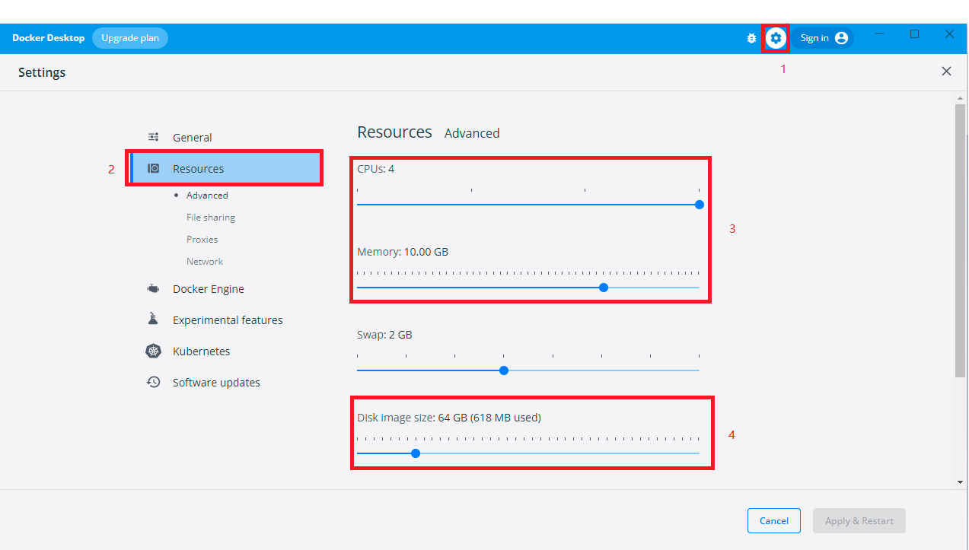
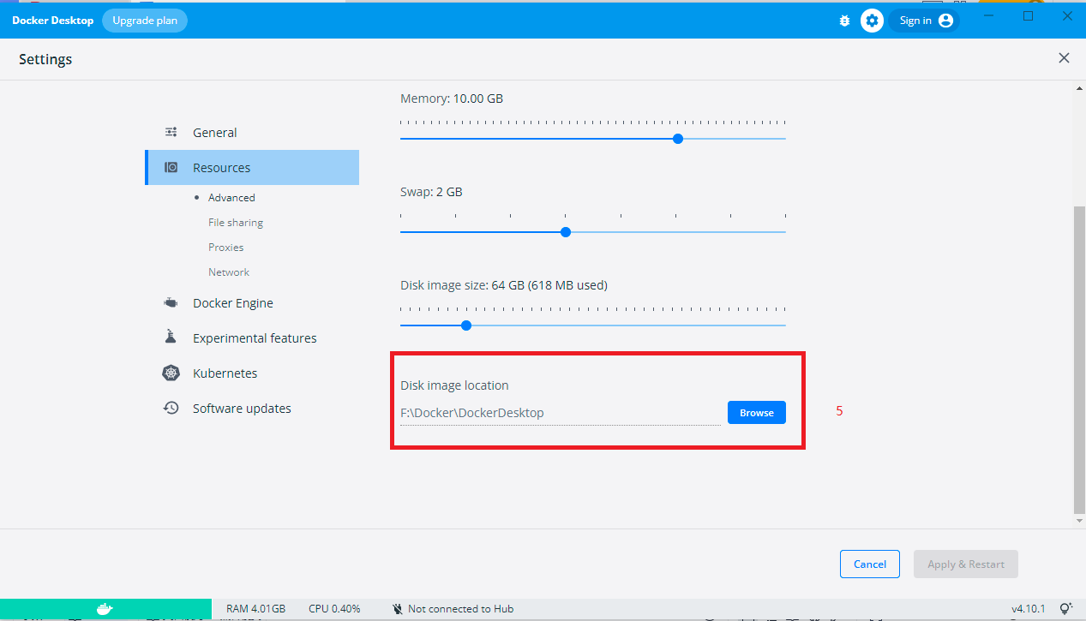

在安装配置完成以后，现在可以在windows中使用Docker了，WIN+R打开命令窗口输入命令：docker version，验证Docker是否安装成功，出现如下信息则证明已经完成：
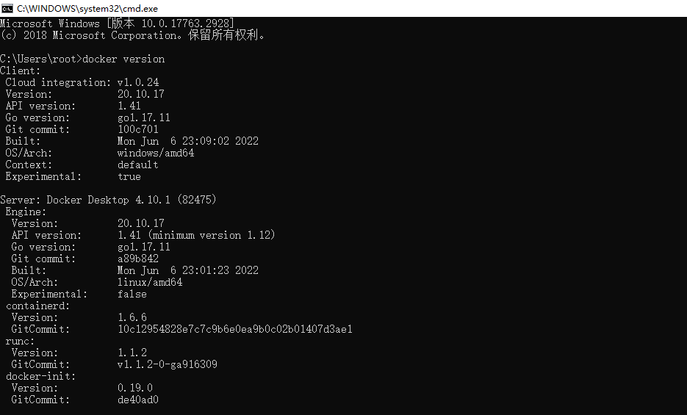

4、拉取镜像
docker pull obpilot/oceanbase-ce
如下图所示：
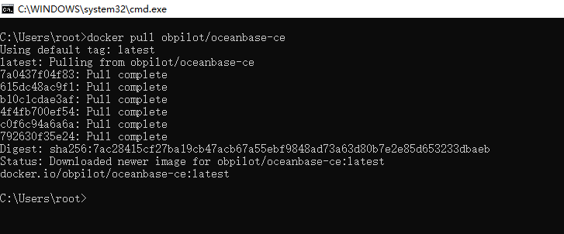

（1）启动容器
docker run -itd -m 10G -p 2881:2881 -p 2883:2883 --name oceanbase-ce obpilot/oceanbase-ce:latest
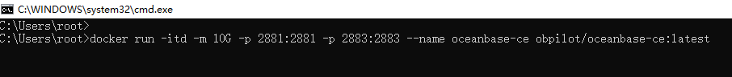

（2）进入容器

docker exec -it oceanbase-ce bash
（3）OBD部署及配置

1）查看集群：$obd cluster list
obd cluster list状态为runing 时，初始化完成。如果不是，请稍等几分钟，再查看。
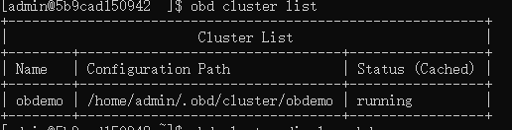
也可查看详细信息：obd cluster display obdemo

启动OB：$obd cluster start obdemo
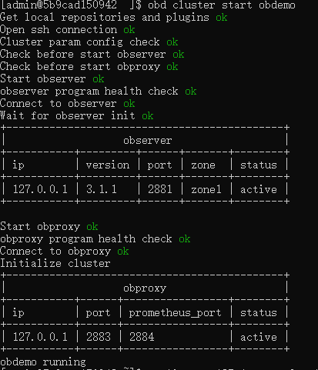
使用以下命令查找有关此集群的更多信息：
obd cluster edit-config obdemo
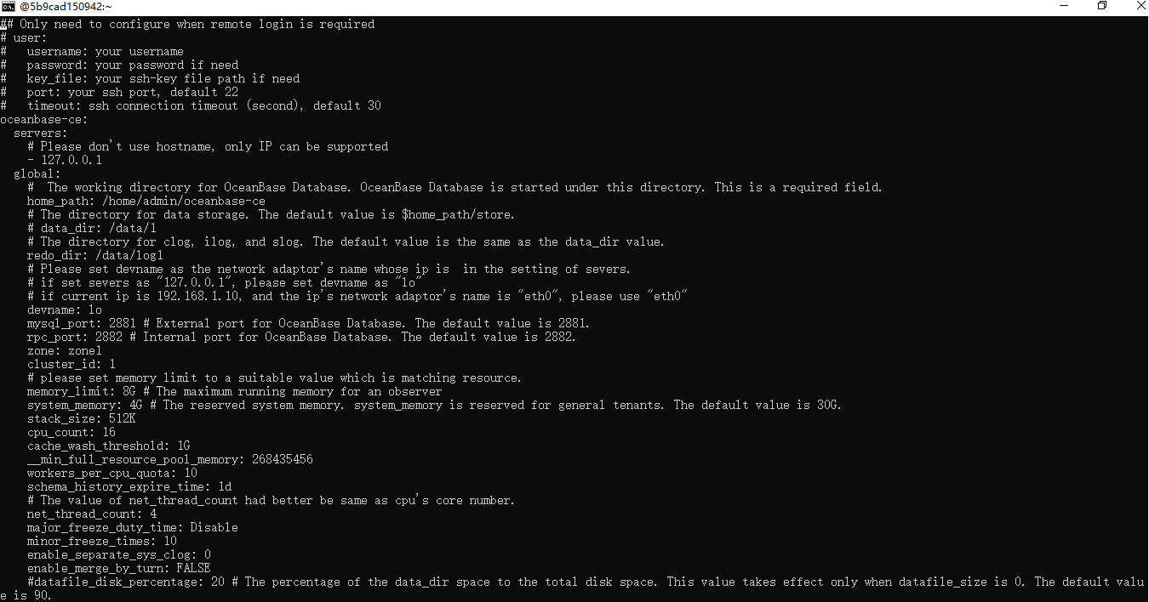
注：
admin 用户的密码是：adminPWD123。可以通过命令安装 rpms sudo yum -y install xxxx。可以使用 sudo yum 安装软件包。

（4）Windows10在启动docker时，报错。

在cmd中运行docker命令：docker exec -it oceanbase-ce bash
时，报如下错误：
Error response from daemon: open \\.\pipe\docker_engine_linux: The system cannot find the file specified.
解决办法：
使用带有管理员权限的cmd执行以下命令：netsh winsock reset
然后重启便可修复。

创建 Oceanbase mysql 租户

集群名称：obce-single

1、连接方式
（1）通过obproxy连接：
obclient -h127.1 -uroot@sys#obce-single -P2883 -prootPWD123 -c -A oceanbase
（2）直连：
obclient -h127.1 -uroot@sys -P2881 -prootPWD123 -c -A oceanbase

2、创建业务实例
（1）创建资源规格
alter resource unit sys_unit_config min_cpu=5;
CREATE resource unit S4C1G max_cpu=4, min_cpu=4, max_memory='1G', min_memory='1G', max_iops=10000, min_iops=1000, max_session_num=1000000, max_disk_size='1024G';
（2）创建资源池
CREATE resource pool my_pool unit = 'S4C1G', unit_num = 1;
（3）创建业务实例--obmysql
create tenant obmysql resource_pool_list=('my_pool'), primary_zone='RANDOM',comment 'mysql tenant/instance', charset='utf8' set ob_tcp_invited_nodes='%', ob_compatibility_mode='mysql';

exit;

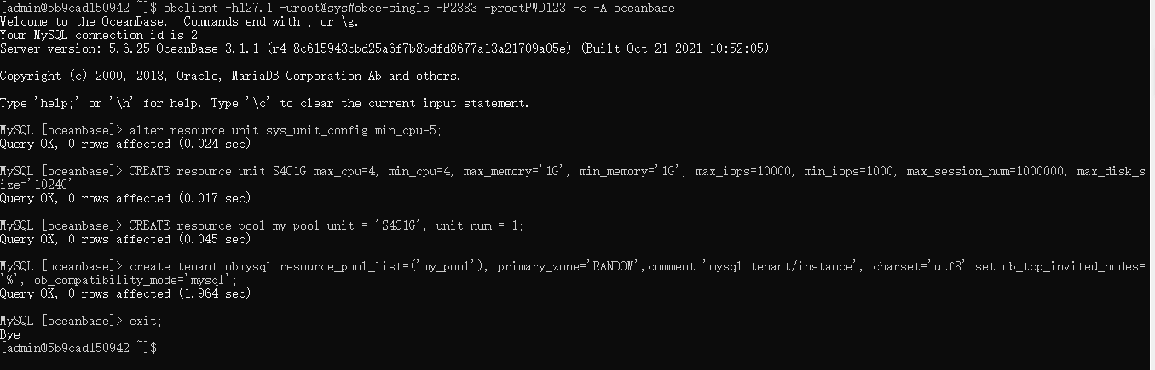

（4）查看当前实例
- use oceanbase；
- select * from __all_tenant;
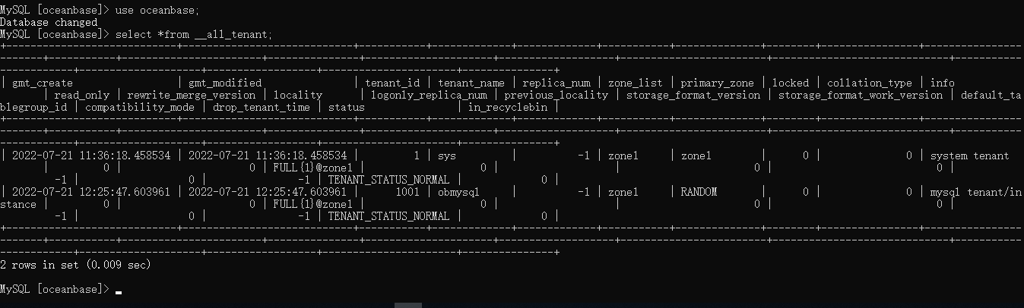

3、登录 obmysql 租户
（1）登录obmysql
obclient -h 127.1 -uroot@obmysql#obce-single -P2883 -p -c -A test
empty password.（密码为空，直接回车）
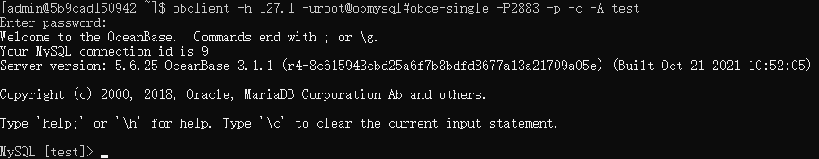

（2）修改密码
alter user root identified by '123456' ;
（3）查看数据库
show databases;
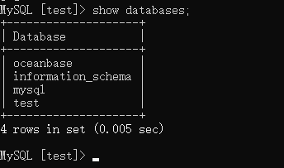
（4）查看并创建表
1）查看表：show tables;
2）创建ware表：
create table ware(w_id int
,w_ytd decimal(12,2)
,w_tax decimal(4,4)
,w_name varchar(10)
,w_street_1 varchar(20)
,w_street_2 varchar(20)
,w_city varchar(20)
,w_state char(2)
,w_zip char(9)
,unique(w_name,w_city)
,primary key(w_id)
);
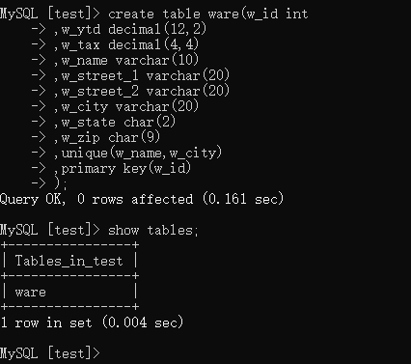
- 创建cust表
create table cust(c_w_id int NOT NULL
,c_d_id int NOT null
,c_id int NOT null
,c_discount decimal(4,4)
,c_credit char(2)
,c_last varchar(16)
,c_first varchar(16)
,c_middle char(2)
,c_balance decimal(12,2)
,c_ytd_payment decimal(12,2)
,c_payment_cnt int
,c_credit_lim decimal(12,2)
,c_street_1 varchar(20)
,c_street_2 varchar(20)
,c_city varchar(20)
,c_state char(2)
,c_zip char(9)
,c_phone char(16)
,c_since date
,c_delivery_cnt int
,c_data varchar(500)
,index icust(c_last,c_d_id,c_w_id,c_first,c_id)
,FOREIGN KEY (c_w_id) REFERENCES WARE(w_id)
,primary key (c_w_id,c_d_id,c_id)
);
